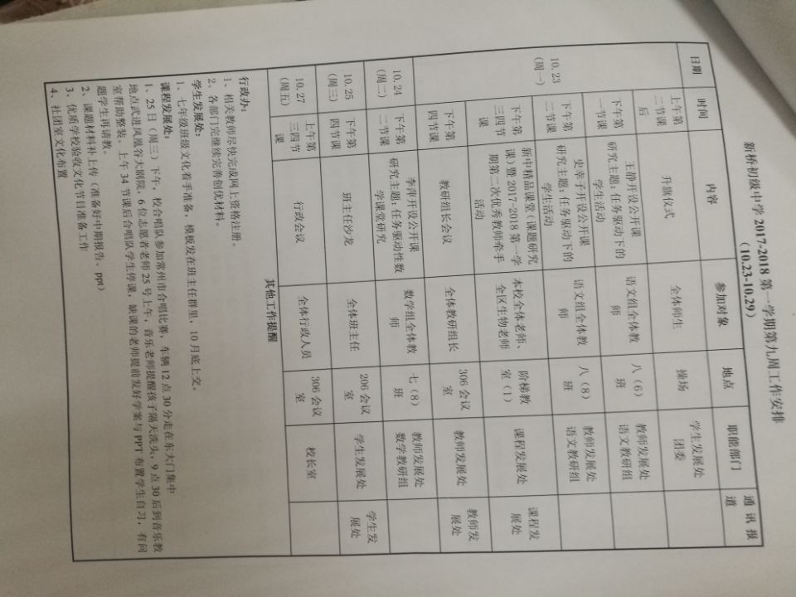

|  |  |  |  |  |
| --- | --- | --- | --- | --- |
| **课题：父母的心** | | | **上课教师：王静** | |
| **教学目标：**  1、诵读课文，感受父母浓浓的爱。  2、理解文章在情节安排上“一波三折，跌宕起伏”的特点。  3、感受小说“浓浓的爱心，淡淡的哀怨”的风格特征。 | | | **重点难点**：  1、理解文章在情节安排上“一波三折，跌宕起伏”的特点。  2、感受小说“浓浓的爱心，淡淡的哀怨”的风格特征。 | |
| **课前准备：** PPT | |
| **板块** | **教师活动的问题串设计** | **学生活动串**  **设计** | | **目标达成及**  **反馈串设计** |
| **一、导入** | 1、导入：《父母的心》被删减的部分  2、了解作者  3、猜一猜：父母的心具体指的是一颗什么样的心？ | 认真听  拓展知识  激发兴趣 | | 父母对子女的爱心 |
| **二、一波三折动人心** | **过渡**：让我们一起走进故事，感受父母的爱子之心。  1、通读课文，用一句话概括本文的主要内容。  要求：（1）语言简明  （2）内容完整  2、说一说让你体会到父母伟大的爱子之心的情节有哪些？  3、换来换去还是没有送出，中间波折重重，还不如一开始就拒绝贵夫人的要求呢！你怎么看？  小结：情节一波三折，将父母送孩子、换孩子的过程中无奈纠结体现得淋漓尽致，更能体现父母对儿女的不舍之情。 | 朗读课文  概括内容  交流讨论  梳理基本情节  理解情节一波三折的特点，初步体会父母的无奈和挣扎，理解父母的爱子之心 | | 1. 本文讲了一对贫穷的父母几次三番想将孩子送出去，最终没送出去的故事。 2. 第一天傍晚送出大儿子、第二天早晨二儿子换回大儿子、第二天傍晚女儿换回二儿子、第三天上午要回女儿。 3. 送出孩子的原因是家庭困难，想要缓解家庭经济拮据的状况、让孩子获得更好的成长条件，最后没有送出是因为父母舍不得。**一波三折，将父母送孩子、换孩子的过程中无奈纠结体现得淋漓尽致，更能体现父母对儿女的不舍之情。** |
| **三、一姿一容总关情** | 过渡：一篇有血有肉的文章肯定不会单通过情节表现人物情感，它往往还要通过人物的言行细节来表现人物情感。   1. 父母换孩子时的千般无奈万般不舍尽在父母的一言一行当中，找出相关词句谈谈你感受到了父母怎样的情感。 2. 哪一处写得最详细，是繁笔？ 3. 我们通过对父母的语言、神态描写看到了父母的心，接下来让我们走进父母的心理活动，用自己的语言说说父母在要回孩子之前的艰难抉择。 4. 朗读相关段落。   小结：将无声的留白转化为有声的表达，我们离父母的心又进了一步：里面有浓浓的爱子之情，也有深深的歉责之意。 | 浏览相关情节，圈画批注  交流  有感情地朗读  小组合作，体会父母难以抉择、不能割舍的内心活动，互相说一说，派代表发言 | | 1.眼含热泪、难割难舍（无奈、不舍、心酸）  2.牵着、无精打采、接班人（无奈、不舍、贫穷的打击）  3.不好意思、失魂落魄、孝心（愧疚、极度不舍的张惶）  4.痛哭失声、难为情、担心、太冷酷无情、一起饿死（不舍、愧疚、自责、面对残酷现实的无奈与决心）  2.繁笔，更加清楚细致深切地表达人物的情感。  3.父母商量决定送孩子、换孩子、要回孩子时的心理活动。留白，给读者以想象体味的空间。 |
| **四、一寸深情一寸愁** | 1. 在品读眷眷深情的同时，无法逃避残酷的现实，父母亲拒绝送孩子，贫穷的生活依旧如影随形。一家人将如何继续生活？   2、了解川端康成成长经历，了解其文。  3、现实生活中的“川端康成们”“贫苦孩子们”。谈谈你的感受？  小结：让我们珍惜当下，抱着一颗感恩的心，去感谢我们的父母，感谢所有爱我、关心我、给予我进步、给予我帮助、给予我启示的人！ | 根据课文内容猜想 | | 漂泊无依四处奔走、贫苦艰难地维持生计、自责心酸的情绪泥淖……（联系课文中的相关内容猜想）  感恩父母、回报父母 |
|  |  |  | |  |

教学反思

本学期与史幸子老师上了日本著名作家川端康成的作品《父母的心》，我从“一波三折动人心”、“一姿一容总关情”“一寸深情一寸愁”三个版块出发，分别探讨了小说的情节、人物和主旨，其间还穿插了留白和繁笔的基本知识与理解。整体下来，学生学习情况较好，基本能够感受父母浓浓的爱心，理解一波三折的情节特点，能够初步感受文章浓浓的爱心与淡淡的忧愁，基本达到教学目标。

总体来说，本节课优点在于：1.板块设计清晰，三个板块的命名设计较为新颖。2.板书设计精巧。3.教师语言简洁。4.对课文解读较为细致，对中年贫穷夫妇内心的矛盾挣扎体会较深入。

以下几方面需改进：1.有的提问需要更明确，如“用自己的语言说说父母要回孩子之前的艰难抉择”等，有的问题可以进一步整合，2.在讲解情节分析人物情感时，没必要逐一认真讲解，可以教师示例以后让学生选择一处重点品味。3.朗读欠缺。4.适当拓展，让学生联系生活实际，从课文走向生活，产生情感共鸣。5.情节一波三折的优点讲的不够透彻深入，可这样归纳：情节一波三折会更加引人入胜，人物形象更加丰满真实，情感表达也会更加引人深思。6.关于教学目标的描述，要尽量用课操作课评价的动词。关于教学目标的描述，尽量用可操作可评价的动词。比如“体会一波三折、跌宕起伏的故事情节”可改成“梳理故事情节，体会一波三折叙事特点以及这种叙事对表达情感的作用”。

上完了这堂课，再看各位老师的评课，我进一步思考，这篇文章放在“至爱亲情”的第三篇，上次赵老师指导我们说到了这里，要看外国作家，诺贝尔获奖者，用小说的笔法如何写。能否放在日本文学的层面上，从文化、美学的角度再解读呢？之前在教七年级的阅读的时候，我曾经就日本近代文学与学生进行过讨论，基本上学生兴趣比较足，但是自身知识储备和阅读量跟不上，基本上都是老师讲解。所以可以在课堂中巧妙地设计者块知识，帮助学生拓展知识。